PROFE JOSÉ.
EL COLE EN CASA
CUARTO
GRADO
MÓDULO 2
ÁREA CIENCIAS SOCIALES LOS MAPAS

Colegio Sagrado Corazón Luz y Guía Nº 8229

MÓDULO 2 SEMANA 3
CIENCIAS SOCIALES

CUARTO/MOLLE Y CEIBO

PRESENTACIÓN:
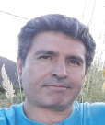 Hola. Bienvenidos a mi cuarto módulo, segundo de Sociales.
Seguimos trabajando el concepto de mapa. Ahora vamos a ubicar nuestro país, sus límites y, como decía el gran Atahualpa Yupanqui, en esta semana tan especial, vamos a ubicar a nuestra “Hermanita Perdida” y a informarnos sobre ella.
Si las palabras mágicas les sirvieron, no le voy a decir nada a la Pulga, porque se agranda y empieza a fanfarronear ¡Es muy presumida!
Recuerden que las tareas deben ser compartidas en la página del colegio. Allí también pueden realizar consultas y comunicarse conmigo. Deben buscar lo siguiente:

Importante: Necesitaría ver las fotos de las tareas antes del martes 7 de abril.

RESUMIENDO
VAMOS A TRABAJAR:
ÁREA: SOCIALES
CONTENIDOS: CARTOGRAFÍA:ARGENTINA EN AMÉRICA
LÍMITES
LAS ISLAS MALVINAS
HISTORIA: LA GUERRA DE MALVINAS

ÁREA: LENGUA:

POESÍA: LA HERMANITA PERDIDA (ATAHUALPA YUPANQUI)

¡Vamos a trabajar!

MAPAS: CONCEPTO

EN EL MÓDULO ANTERIOR LLEGAMOS A UN CONCEPTO DE MAPA.
ESPERO QUE LO HAYAN ESTUDIADO Y QUE SEPAN UBICAR LOS
CONTINENTES Y LOS OCÉANOS EN UN PLANISFERIO.

PARA REPASAR, EL PAVO, LO VOLVIÓ A PONER AQUÍ

MAPA
- Representación gráfica de la Tierra, o de parte de ella.

- Mapa es cualquier tipo de representación gráfica de algún territorio, en una superficie plana

- El concepto de mapa proviene del término latino mappa. Se trata de un dibujo o esquema que representa una cierta franja de un territorio sobre una determinada superficie de dos dimensiones.
LUEGO DE LEER TODO ESTO PODEMOS LLEGAR A UNA CONCLUSIÓN:

LOS MAPAS SON REPRESENTACIONES GRÁFICAS DE UN TERRITORIO SOBRE UNA SUPERFICIE PLANA ( DOS DIMENSIONES:
ANCHO +LARGO)

TAMBIÉN UTILIZAMOS LAS PRIMERAS PALABRAS MÁGICAS DE LA PULGA

¡AFRIAMANASIA EUO!

EN ELLA ESTÁN ESCONDIDOS LOS CONTINENTES EN ORDEN ALFABÉTICO

COMO TAREA TENÍAN QUE INVENTAR UNA PALABRA MÁGICA
PARA RECORDAR LOS OCÉANOS

¡ ESA PALABRA ES…………………!

¡MUY BIEN!

AHORA VAMOS A TRABAJAR CON OTRA PALABRA MÁGICA

¡CHIBOPABRAU!

ESTA PALABRA TIENE MUCHO QUE VER CON ARGENTINA

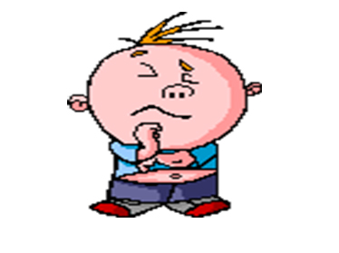¡LOS DESAFÍO A QUE ME DIGAN LA RAZÓN!
RESPUESTA ( LEER AL REVÉS)

ARGENTINA CON LIMITAN QUE PAÍSES LOS SON

NOS INFORMAMOS

- YOUTUBE: CENTRO DE INVESTIGACIÓN – EL MAPA DE LA REPÚBLICA ARGENTINA

CARPETA DE SOCIALES – TRANSCRIBIR
FECHA: DÍA DE REALIZACIÓN DE LA TAREA DEBER 4
TÍTULO: LÍMITES DE ARGENTINA

- OTRA PALABRA MÁGICA NOS AYUDA A RECORDAR LOS NOMBRES DE LOS PAÍSES CON LOS QUE LIMITA NUESTRA QUERIDA PATRIA.
(COPIAR RESPETANDO LOS COLORES)

CHIBOPABRAU

CHILE BOLIVIA PARAGUAY
BRASIL URUGUAY

IMPORTANTE: LOS PAÍSES, EN UN MAPA, APARECEN SIGUIENDO EL SENTIDO DE LAS AGUJAS DE UN RELOJ.

CARPETA DE SOCIALES- MAPA POLÍTICO DE AMÉRICA DEL SUR

TÍTULO: ARGENTINA EN AMÉRICA
FECHA: DÍA DE REALIZACIÓN DE LA TAREA DEBER 5

- COPIAR EL SIGUIENTE MAPA RESPETANDO LOS COLORES

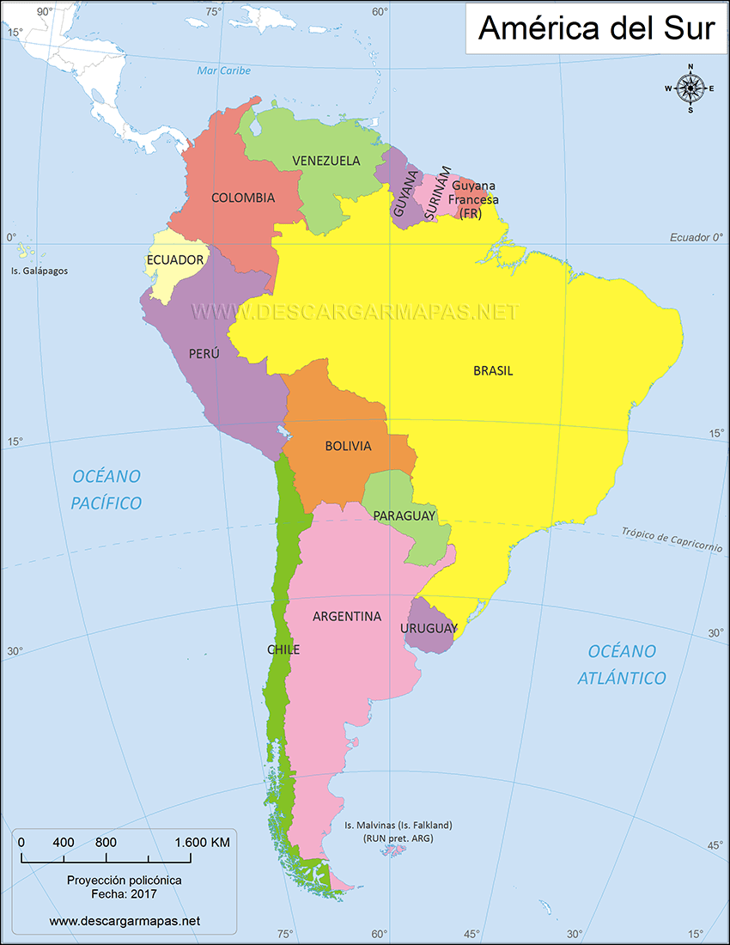

CON LA AYUDA DE LA PALABRA MÁGICA “CHIBOPABRAU” TIENEN QUE ESTUDIAR LOS NOMBRES Y LA UBICACIÓN LOS PAÍSES QUE
( RODEAN ) “LIMITAN” CON ARGENTINA

EL PAVO LES MANDA UN MAPA MUDO PARA QUE PRACTIQUEN.

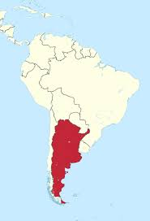

AL INICIAR ESTE MÓDULO ME REFERÍ A “ LA HERMANITA PERDIDA”,
UNA POESÍA ESCRITA POR DON ATAHUALPA YUPANQUI; UN GRAN
AUTOR, COMPOSITOR Y MÚSICO ARGENTINO.
ESTA ES PARTE DE LA LETRA…

LA HERMANITA PERDIDA

De la mañana a la noche.
De la noche a la mañana.
En grandes olas azules
y encajes de espumas blancas,
Te va llegando el saludo
permanente de la Patria.
Ay, hermanita perdida.
Hermanita: vuelve a casa.

ATAHUALPA YUPANQUI

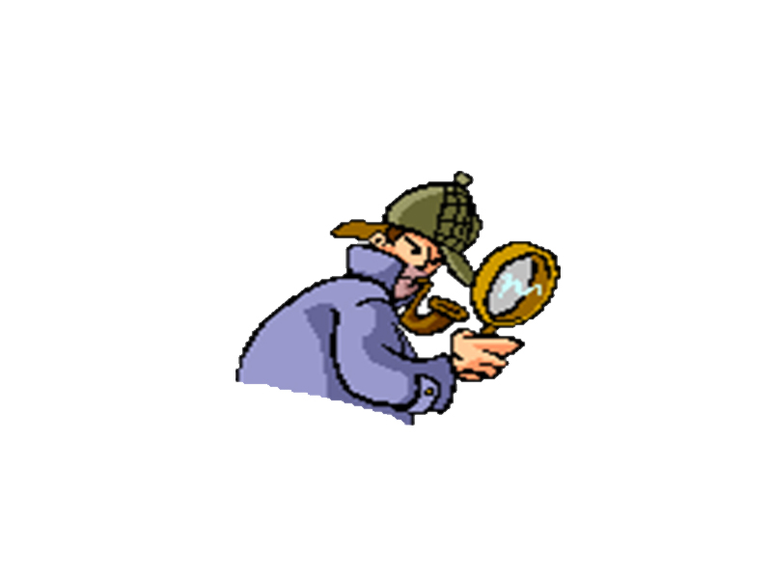
“PREGUNTANDO, PREGUNTANDO VAMOS INVESTIGANDO”

- LEER LA POESÍA A ALGÚN FAMILIAR Y PREGUNTAR:
( A ESTAS PREGUNTAS HAY QUE TRNSCRIBIRLAS DETRÁS DEL MAPA DEL DEBER Nº 6)

- ¿ POR QUÉ DON ATAHUALPA YUPANQUI LE PUSO ESE TÍTULO A SU POESÍA?
- ¿ EN QUÉ AÑO INTENTAMOS, COMBATIENDO, QUE
“LA HERMANITA” VUELVA A CASA”?
- ¿CONTRA QUIÉNES PELEARON LOS SOLDADOS ARGENTINOS?
- ¿POR QUÉ ES IMPORTANTE EL 2 DE ABRIL?

EN YOUTUBE ENCONTRARÁN UN VIDEO CON LA LETRA COMPLETA DE LA POESÍA.
LOS QUE CANTAN SON LOS CHALCHALEROS, CONJUNTO
FOLKLÓRICO SALTEÑO QUE LLEVÓ NUESTRA MÚSICA A TODO EL
MUNDO Y, DE UNA MANERA PACÍFICA, HIZO CONOCER NUESTROS
RECLAMOS Y NUESTRO AMOR POR LAS ISLAS MALVINAS.
TAMBIÉN PODRÁN OBSERVAR DIBUJOS Y FOTOS RELACIONADAS CON LA “GUERRA DE LAS MALVINAS”

BUSCAR

- YOUTUBE:MALVINAS HERMANITA PERDIDA- LOS CHALCHALEROS

CARPETA DE SOCIALES - TRANSCRIBIR
MAPA POLÍTICO DE ARGENTINA DEBER 6
FECHA: FECHA DE REALIZACIÓN DE LA TAREA
TÍTULO: LAS MALVINAS SON ARGENTINAS

- (NO COPIAR ESTAS CONSIGNAS, SOLO CUMPLIRLAS)
EN EL MAPA:

- PINTAR ARGENTINA CON LOS COLORES DE NUESTRA BANDERA
- UBICAR Y ENCERRAR DENTRO DE UN CORAZÓN A NUESTRAS ISLAS MALVINAS
- ESCRIBIR EL NOMBRE DEL OCÉANO EN EL QUE ESTÁN UBICADAS.

- EN LA PARTE POSTERIOR DEL MAPA, TRANSCRIBIR LAS PREGUNTAS Y LAS RESPUESTAS DE LA INVESTIGACIÓN.
(CON LETRA DE CARTA)

TÍTULO: PREGUNTANDO, PREGUNTANDO VAMOS INVESTIGANDO.

- ¿ POR QUÉ DON ATAHUALPA YUPANQUI LE PUSO ESE TÍTULO A SU POESÍA?
- ¿ EN QUÉ AÑO INTENTAMOS, COMBATIENDO, QUE
“LA HERMANITA” VUELVA A CASA”?
- ¿CONTRA QUIÉNES PELEARON LOS SOLDADOS ARGENTINOS?
- ¿POR QUÉ ES IMPORTANTE EL 2 DE ABRIL?

- EN UNA HOJA (BLANCA O DE COLOR TAMAÑO CARPETA) COPIAR LA LETRA DE LA POESÍA ( SOLO LA ESTROFA QUE COMPARTÍ) Y HACER UN DIBUJO.

- ( NO TRANSCRIBIR) COMO HOMENAJE A LOS QUE PELEARON POR
NUESTRAS ISLAS, VAMOS A APRENDER DE MEMORIA EL PEDACITO DE LA POESÍA QUE COMPARTÍ Y LA VAMOS A DECIR TODOS JUNTOS CUANDO VOLVAMOS A ENCONTRARNOS.

PARA CERRAR EL TEMA, LA PULGA HECHICERA ME PIDIÓ COMPARTIR FOTOS QUE TIENEN QUE VER CON EL TEMA.
DICE QUE ELLA LAS SACÓ…. ¡ YO NO LE CREO! ¿VOS?

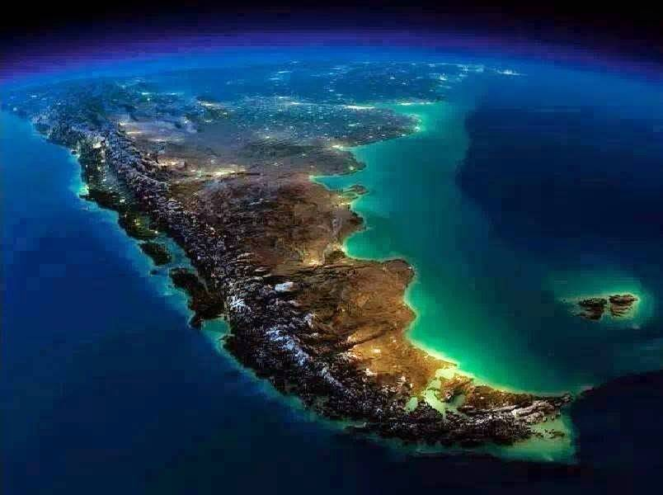

VISTA SATELITAL NOCTURNA: BUENOS AIRES, EL SUR DE ARGENTINA Y LAS MALVINAS
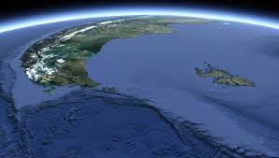

VISTA SATELITAL

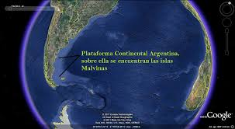

LAS MALVINAS SOBRE NUESTRA PLATAFORMA CONTINENTAL.
ESTA ES UNA DE LAS PRINCIPALES RAZONES DE NUESTROS RECLAMOS
LA PLATAFORMA CONTINENTAL ES LA PROLONGACIÓN DE
NUESTRO TERRITORIO BAJO DEL MAR ( EL MAR ARGENTINO
ES EL QUE BAÑA NUESTRAS COSTAS. FORMA PARTE DEL OCÉANO
ATLANTICO)

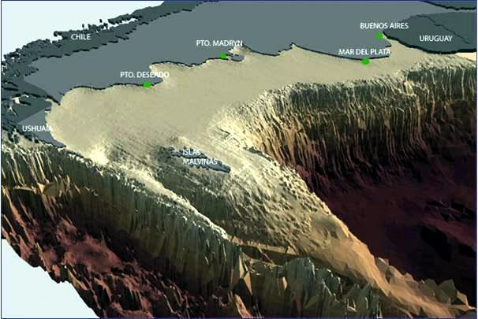

LAS MALVINAS SOBRE LA PLATAFORMA CONTINENTAL ARGENTINA. AQUÍ PODEMOS OBSERVAR LAS FOSAS OCEÁNICAS.
DICE QUE LA PULGA QUE; CON EL TIEMPO, EL HOMBRE SABRÁ MAS SOBRE LOS PLANETAS QUE SOBRE LAS PROFUNDIDADES DE LOS OCÉANOS,

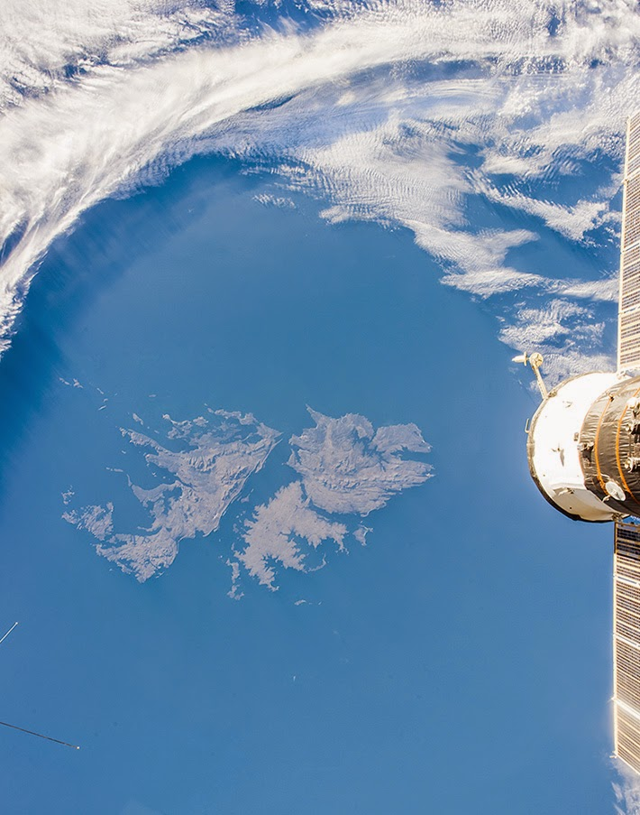
IMPOSIBLE CREER QUE LA PULGA SUBIÓ A ESE SATÉLITE…
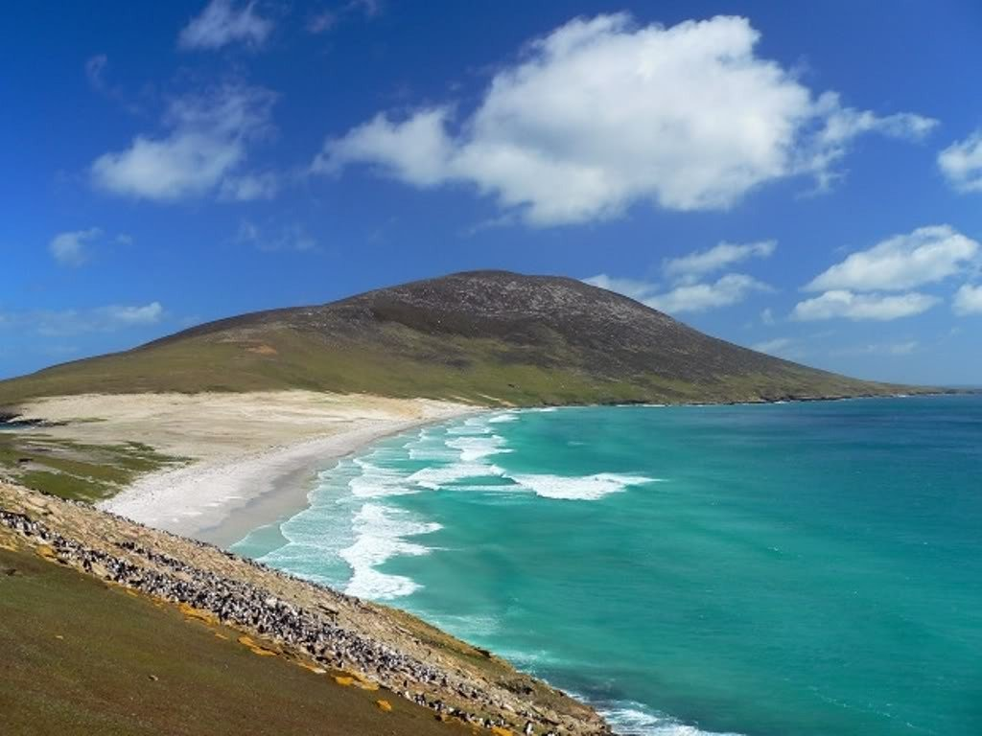

LA PULGA CREE QUE CUANDO DON ATAHUALPA ESCRIBE
“ENCAJES DE ESPUMAS BLANCAS” SE REFERÍA A LO QUE SE OBSERVA EN ESTA FOTO.

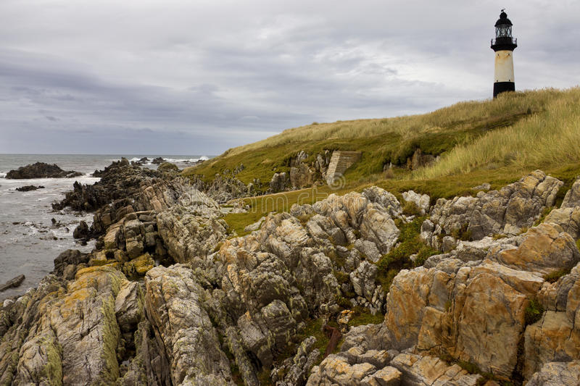

UN FARO EN LAS MALVINAS. LA PULGA DICE QUE PENSABA ENCONTRAR UNA VELA GIGANTEN EN LA PUNTA
IMPORTANTE: SE LLAMAN ISLAS MALVINAS PORQUE EN REALIDAD SON DOS ISLAS: GRAN MALVINA E ISLA SOLEDAD.
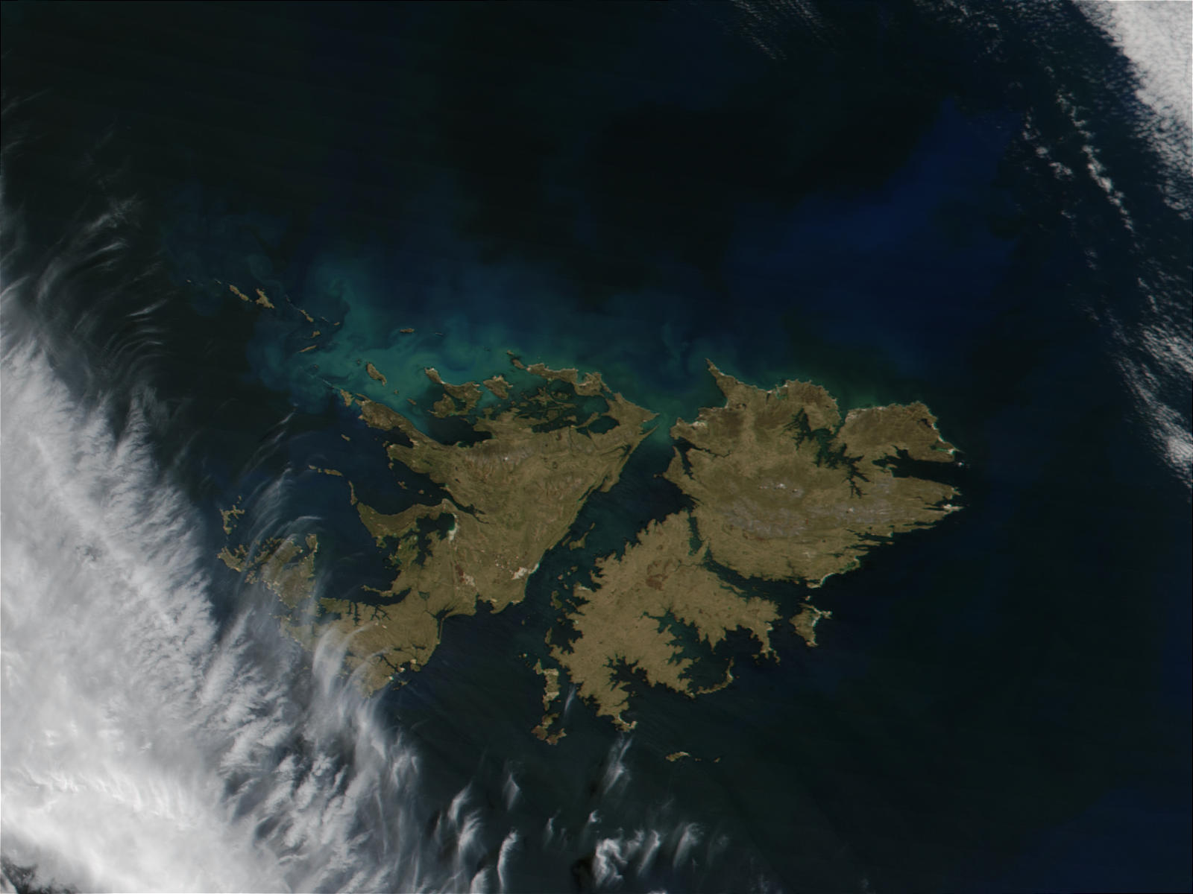

OTRA VISTA SATELITAL ¿VIERON ALGUNA VEZ UN SATÉLITE?
AL PAVO NABO LE ENCANTA BUSCARLOS. HAY QUE HACERLO EN NOCHES MUY OSCURAS Y TENER MUCHA PACIENCIA.

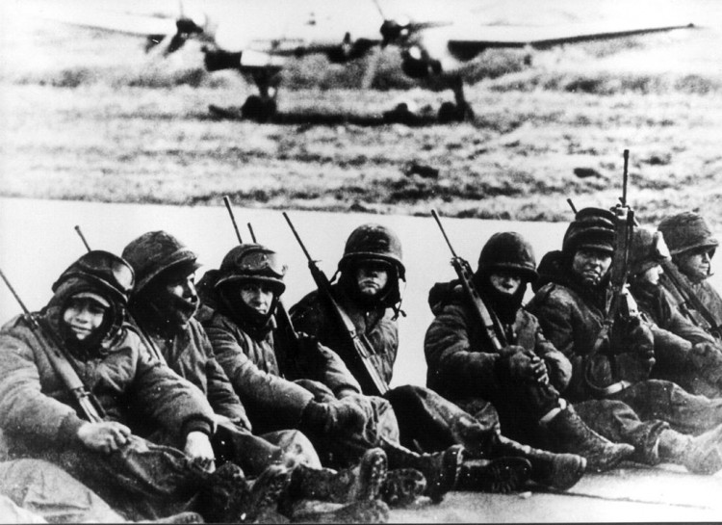

NUESTROS SOLDADOS:
PELEARON EN MEDIO DEL FRÍO CONTRA UNO DE LOS EJÉRCITOS MÁS PODEROSOS DEL MUNDO. LOGRARON QUE POR UN MOMENTO “LAS
HERMANITAS VUELVAN A CASA”
BUENO, HASTA AQUÍ LLEGAMOS, PORQUE EL PAVO SE EMOCIONÓ.
¡SE TERMINÓ ESTE MÓDULO!

MÁS INFORMACIÓN EN EL MANUAL EN ÓRBITA SOCIALES
PÁGINAS 30 Y 31
IMPORTANTÍSIMO. JUNTO CON EL ENVÍO DE LAS TAREAS NECESITO QUE ME COFIRMEN SI YA TIENEN LOS LIBROS DE LENGUA Y SOCIALES

RECUERDEN COMPARTIR FOTOS DE TODAS, TODAS, TODAS LAS TAREAS EN LA PÁGINA DE COLEGIO. POR ELLA TAMBIÉN SE PUEDEN COMUNICAR CONMIGO, CON LA PULGA Y CON EL PAVO NABO.

LOS DEJO PORQUE LA PULGA SE OFENDIÓ DESPUÉS DE LEER QUE ESTOY DUDANDO DE ELLA.
¡ES INSOPORTABLE! LA ÚLTIMA VEZ LLORÓ DOS DÍAS SEGUIDOS.

NOS VEMOS PRONTO

JOSÉ

